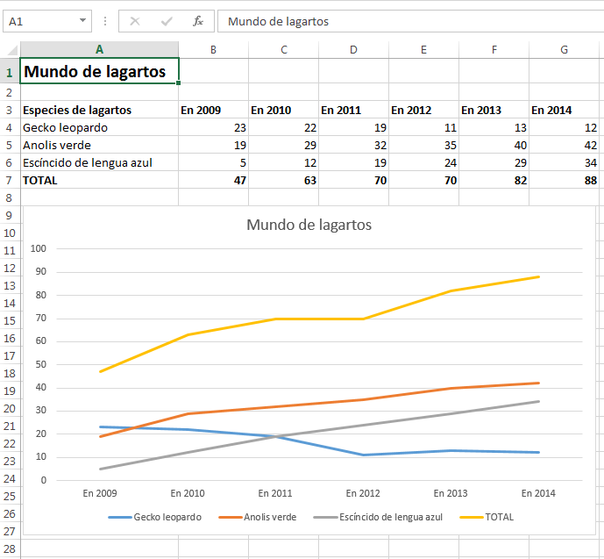

¿Qué aprendiste…? Hoja de trabajo

Mundo de lagartos

